|  |  |
| --- | --- |
| Przedmiot: Bazy danych  Temat: Diagram ER, dokładny opis tabel | Data: 30.11.2023r.  Prowadzący: mgr inż. Marek Kopczewski |
| Grupa: PS.02  Zespół:  - Dominik Gąsowski (lider)  - Wojciech Domański | Ocena: |

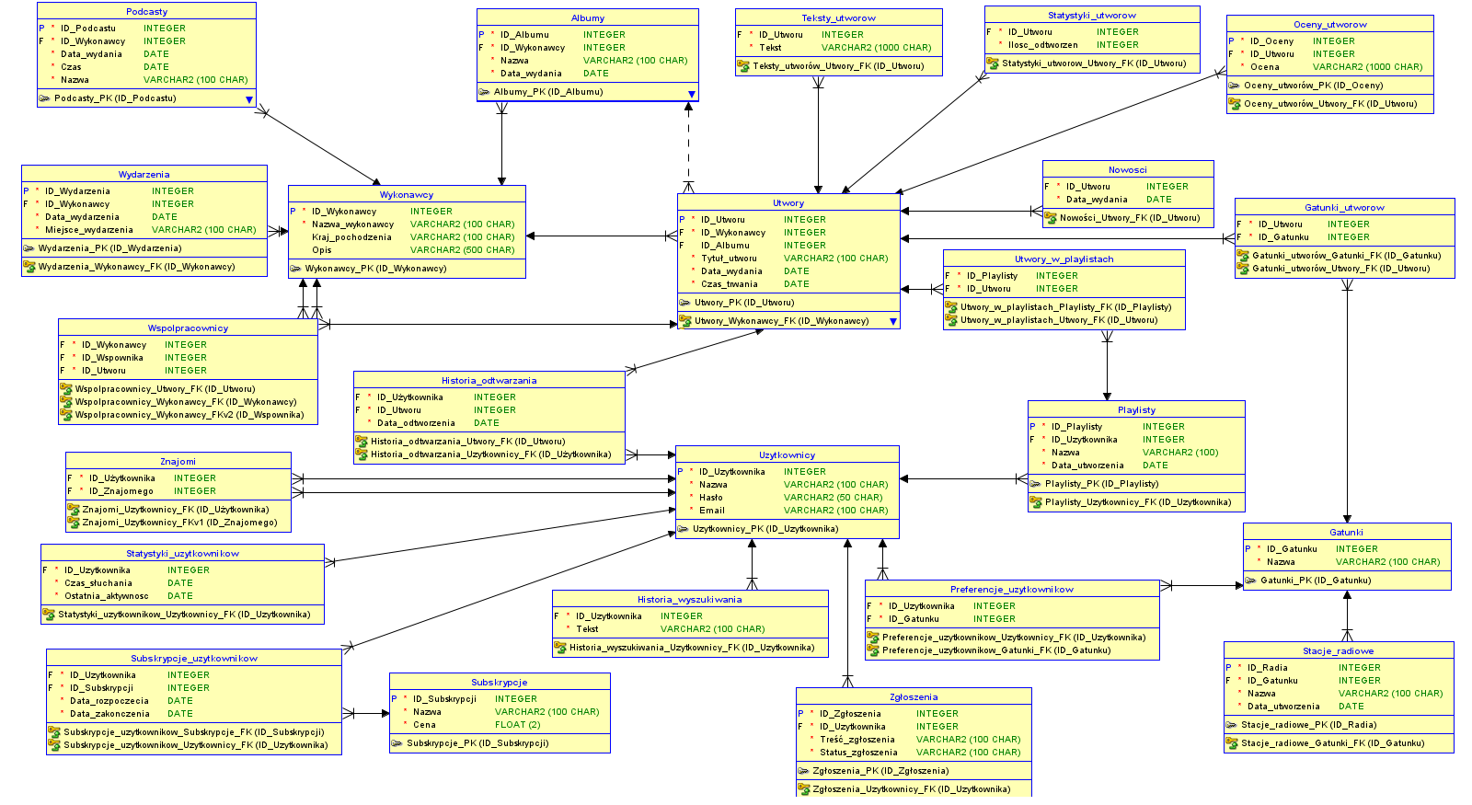

**Diagram ER**

**Opis tabel:**

**Utwory –** Tabela zawierająca informacje na temat utworów. Posiada ona klucz podstawowy „ID_Utworu” i dwa klucze obce: „ID_Wykonawcy” oraz „ID_Albumu”. Utwory są połączone z wykonawcami relacją wiele do jednego. Każdy wykonawca może mieć wiele utworów.

**Wykonawcy –** Tabela o wykonawcach. Ma klucz podstawowy ID_Wykonawcy. Jest połączona z utworami relacją wspomnianą punkt wyżej oraz z albumami.

**Albumy** – Tabela na temat albumów muzycznych. Posiada klucz podstawowy „ID_Albumu” oraz klucz obcy nawiązujący do tabeli Utwory. Jest połączona z utworami relacją jeden do wielu. Dopuszczalne są nulle (nie każdy utwór musi należeć do jakiegoś albumu).

**Teksty_utworow** – Tabela połączona z tabelą Utwory relacją jeden do jeden. Każdy utwór ma swój tekst (nie bierzemy pod uwagę melodii bez słów).

**Statystyki_utworow** – Tabela połączona w ten sam sposób jak tabela wyżej (Teksty_utworow). Zawiera pole ilość_odtworzen (każda piosenka została ileś razy odsłuchana)

**Oceny_utworów** – Zawiera informacje na temat ocen utworów. Ma klucz podstawowy „ID_Oceny” oraz klucz obcy „ID_Utworu”, dzięki któremu jest połączona relacją z utworami jeden do jednego.

**Podcasty** – Tabela na temat podcastów. Zawiera informacje na temat podcastów, klucz podstawowy ID_Podcastu oraz klucz obcy do tabeli wykonawcy. Jest połączona z wykonawcami relacją wiele do jednego (jeden wykonawca może mieć wiele podcastów)

**Wydarzenia** – Tabela zawierająca informacje na temat koncertów, meet-upów. Ma klucz podstawowy ID_Wydarzenia oraz klucz obcy ID_Wykonawcy. Jest połączona z wykonawcami relacją wiele do jednego (każdy wykonawca z biegiem czasu organizuje co raz więcej wydarzeń).

**Nowosci** – Tabela zawierające najnowsze utwory i ich daty wydania. Zawiera klucz obcy ID_Utworu. Jest połączona z utworami relacją jeden do jeden (nowy utwór mieści się również w tabeli Utwory).

**Utwory_w_playlistach** – Tabela łącznikowa między tabelą „Utwory” oraz „Playlisty”. Dzięki niej przyporządkowujemy utwory do poszczególnych playlist. Zawiera tylko klucze obce do obu tabel.

**Gatunki_utworow** – Tabela łącznikowa między tabelą „Utwory” i „Gatunki”. Mówi nam o tym, do jakiego gatunku należy dany utwór. Zawiera tylko 2 pola: klucze obce do tabel wymienionych wyżej.

**Gatunki** – Zawiera klucz podstawowy „ID_Gatunku” oraz jego nazwę. Tabela ta mówi nam o możliwych gatunkach, do jakich mogą zaliczać się utwory.

**Playlisty** – Tabela zawierająca klucz podstawowy „ID_Playlisty” oraz klucz obcy „ID_Uzytkownika”. Tabela jest połączona z tabelą „Uzytkownicy” relacją wiele do jednego. (Każdy użytkownik może posiadać wiele playlist).

**Uzytkownicy** – Tabela o użytkownikach korzystających ze Spotify. Zawiera informacje na temat użytkowników (ich login,email,haslo). Zawiera klucz podstawowy „ID_Uzytkownika”.

**Historia_odtwarzania** – Tabela łącznikowa między tabelą „Utwory” i „Uzytkownicy”. Mówi nam ona jakich utworów słuchali użytkownicy. Dodatkowo posiada ona datę odsłuchania z godziną.

Znajomi – tabela łącznikowa między użytkownikami. Posiada ona dwa klucze obce, które mówią nam kto kogo zna z użytkowników.

**Historia_wyszukiwania** – Tabela zawierająca informacje na temat tego, czego szukał użytkownik na Spotify. Zapisujemy w niej na bieżąco to co wpisuje użytkownik szukając piosenki.

**Preferencje_uzytkownikow** – Tabela ma dwa klucze obce: „ID_Gatunku” i „ID_Uzytkownika”. Dzięki niej wiemy jakie gatunki lubi dany użytkownik i możemy mu proponować trafniejsze utwory.

**Stacje_radiowe** – Posiada klucz podstawowy „ID_Stacji_radiowej” oraz klucz obcy łączący tabelę z Gatunkami w relacji wiele do jednego (każdy gatunek może być wyborem wielu stacji).

**Zgłoszenia** – Tabela zawierająca informacje na temat zgłoszeń użytkowników. Ma klucz podstawowy ID_Zgloszenia oraz klucz obcy łączący tę tabelę z „Uzytkownicy”. Dodaliśmy również datę zgłoszenia, dzięki której będziemy mogli rozpatrywać na bieżąco zgłoszenia.

**Statystyki_uzytkownikow** – zawiera klucz obcy do tabeli użytkowników oraz informacje takie jak czas słuchania utworów oraz ostatnia aktywność w Spotify. Na jej podstawie możemy m.in. tworzyć podsumowania na koniec roku.

**Subskrypcje** – Tabela zawierająca informacje na temat dostępnych subskrypcji (m.in. darmowa).

**Subskrypcje_uzytkownikow** – Tabela łącznikowa między użytkownikami i subskrypcjami. Dzięki niej możemy tworzyć zestawienia na temat tego, jakie subskrypcje posiadają użytkownicy.

**Współpracownicy** – Tabela łącznikowa. Zawiera informacje na temat utworów, które zostały stworzone przez więcej niż jednego wykonawcę. Mamy 3 klucze obce: ID_Utworu (z tabeli „Utwory”), ID_Wspolpracownika (z tabeli „Uzytkownicy”) oraz ID_Uzytkownika (również do tabeli „Uzytkownicy”).